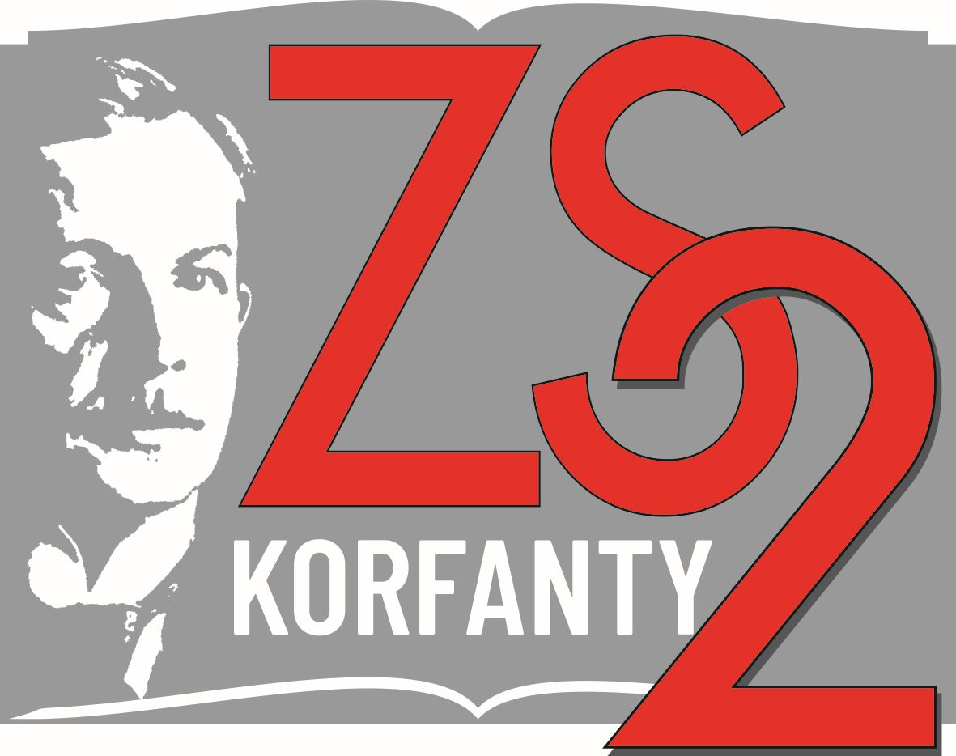
Zespół Szkół Nr 2 Jastrzębie- Zdrój, 27-01-2020
im. Wojciecha Korfantego
ul. Poznańska 1a
44-335 Jastrzębie - Zdrój
tel./fax 32-471-16-33
e-mail: zs2@um.jastrzebie.pl
IX MIEJSKI KONKURS JĘZYKA NIEMIECKIEGO DLA UCZNIÓW SZKÓŁ PODSTAWOWYCH
„Der Verbmeister – mistrz odmiany czasownika“

Szanowni Nauczyciele Języka Niemieckiego
Zespół Szkół Nr 2 w Jastrzębiu Zdroju informuje , że dnia 10 marca( wtorek) 2020r. odbędzie się Konkurs Języka Niemieckiego dla szkół podstawowych.
Konkurs organizowany jest w ramach promocji szkoły. Uczniowie biorący udział w konkursie będą mieli okazję zapoznania się z ofertą edukacyjną naszej szkoły. Dla nauczycieli i uczniów przewidziano poczęstunek.
Serdecznie zapraszamy również na spotkanie z byłym metodykiem języków obcych, z p. Anną Wodecką, która poprowadzi szkolenie na temat: ”Planowanie lekcji - jak zachować równowagę między TTT a STT.”
Celem konkursu jest :
- zachęcenie zainteresowanych uczniów do dodatkowej nauki,
- rozszerzenie posiadanego słownictwa,
- sprawdzenie umiejętności językowych.
Konkurs dotyczy znajomości odmiany czasownika w czasie teraźniejszym:
- sein, haben, wissen, werden
- czasowników regularnych i nieregularnych
- czasowników modalnych
- czasowników zwrotnych
- czasowników rozdzielnie złożonych
- oraz trybu rozkazującego
Test zostanie przygotowany na podstawie gramatyki: „Grammatik so einfach!” Katarzyna Szachowska , Sylwia Mróz – Dwornikowska , wyd. Nowa Era.
Regulamin konkursu języka niemieckiego „ Der Verbmeister“
- W konkursie mogą uczestniczyć uczniowie wszystkich klas szkoły podstawowej.
- Uroczyste rozpoczęcie konkursu odbędzie się w Zespole Szkół Nr 2
w Jastrzębiu Zdroju 10 marca 2020r. o godzinie 8.30. Planowane zakończenie 12.30.( uzależnione od ilości uczestników)
- Konkurs sprawdza znajomość odmiany czasowników w czasie teraźniejszym (zastosowanie w zdaniu, rozsypanka, odmiana , tłumaczenie)
- Laureaci I , II, III miejsca otrzymają dyplomy pamiątkowe i nagrody .
- Organizatorzy proszą o zabranie ze sobą podpisanych przez rodziców uczestników zgód na przetwarzanie danych osobowych.
ZGŁOSZENIA PROSZĘ PRZESYŁAĆ DO 2 marca 2020
- Zgłoszenia proszę przesyłać za pomocą poczty elektronicznej na adres : ssstw@poczta.onet.pl albo przez FB
- W zgłoszeniu proszę podać nazwę szkoły , adres , telefon kontaktowy oraz liczbę uczestników.
Serdecznie zapraszamy!

nauczyciele j. niemieckiego ZS Nr2 w Jastrzębiu - Zdroju.

